OLED_LCD液晶屏常见问题解决方法、步骤(20180825)  
  》》》**屏点不亮**《《《  
一、硬件方面：  
 1、电路结构、元件参数不合理；

请参考规格书中的原理图或我司提供的原理图；  
 2、连线不正确或接触不良;  
连线不正确:比如：0.96＂4针IIC接口，有些是以GND开头的(第一号脚)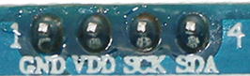，有些是以VDD开头的(第一号脚)，若接反是会不亮的。四线都要对号入座接对才可以。

上图的接口的脚顺序从1至4号脚依次是GND接地,VDD电源正,SCK时钟线,SDA数据线。

接触不良:比如使用的杜邦线次数过多有松动造成连接不紧，更换用接触良好的连接线。

3、屏有破裂或缺角的。  
二、软件方面：  
 1、软件接口定义与硬件连线不匹配;

比如P3.0定为SCK时钟线但连接到SDA上，造成不匹配而点不亮。  
 2、程序代码内容有问题；

请参考我司的程序代码;  
  
 》》》**花屏**《《《  
复位或重开机看故障能否解决，若不行再从软、硬件方面着手分析原因，如下：  
一、硬件方面：  
 1、电路结构、元件参数不合理；

请参考规格书中的原理图或我司提供的原理图；

2、接触不良;

比如使用的杜邦线次数过多有松动造成连接不紧，更换用接触良好的连接线。  
 3、屏有破裂或缺角的。

4、屏显示有缺画的，多数为屏本身有问题，可进行退换货处理。  
二、软件方面：  
 1、程序代码内容有问题；

请参考我司的程序代码。  
 2、取模设置不正确；  
 提供取模软件《字模提取V2.2》，取模软件设置如下：  
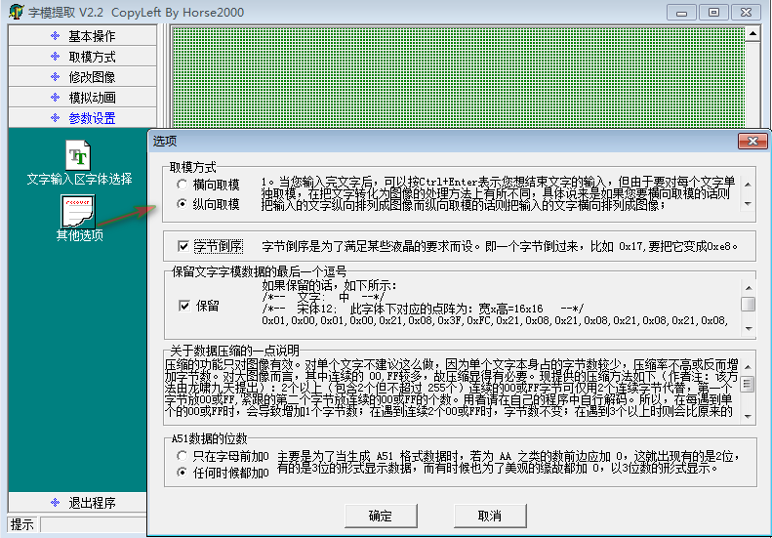

》》》**关于SPI怎样修改为IIC的问题**《《《  
PCB板子上只注明有“...SPI”字样的，默认的为SPI接口，若没有“IIC”字样的是不能由SPI修改为IIC的。  
举例：7针的0.96＂的模块SPI改IIC:  
 1、接跳电阻R1,R4,R8;  
 2、DC CS接地;  
 3、IIC通讯;  
 》》》**1.3**＂**屏图像不居中**《《《

因SH1106和SSD1306两种驱动芯片的地址设置有差别，请参见《1106和1306的区别.pdf》文档。  
屏所用的驱动芯片为SSD1306,起始列地址0x00,程序参照0.96-7pin_SPI(ssd1306).C  
屏所用的驱动芯片是SH1106, 起始列地址0x02,程序参照0.96-7pin_SPI(1.30SH1106).C  
  
 》》》**闪屏**《《《  
1、工作电压不合适，列举部分如下:

0.91＂为3.3V,

0.96＂为3.3~5.0V,

1.30＂ 为3.3~5.0V,……

其它可参照购买链接中的说明或产品规格书；  
2、闪烁的频率太快，减小闪烁的频率（参照规格书中说明修改）

3、提高亮度到50%以上。